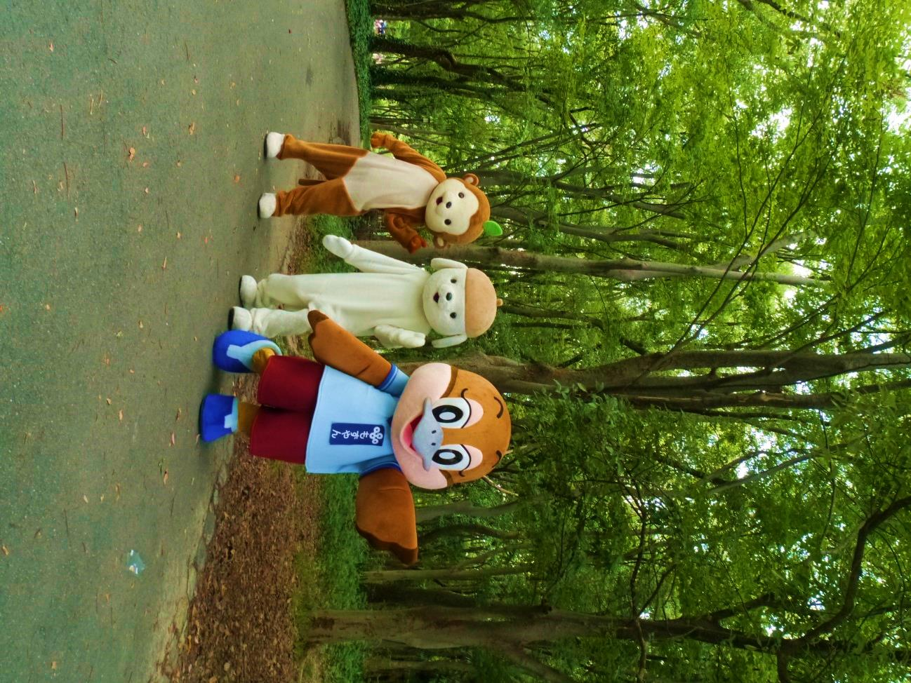

おおさかの環境

2015 ～大阪府環境白書より～